

**Об утверждении регламентов государственных услуг в сфере земельных отношений**

***Утративший силу***

Постановление акимата Атырауской области от 31 июля 2018 года № 182. Зарегистрировано Департаментом юстиции Атырауской области 16 августа 2018 года № 4223. Утратило силу постановлением акимата Атырауской области от 25 декабря 2019 года № 304 (вводится в действие по истечении десяти календарных дней после дня его первого официального опубликования)

      Сноска. Утратило силу постановлением акимата Атырауской области от 25.12.2019 № 304 (вводится в действие по истечении десяти календарных дней после дня его первого официального опубликования).

      В соответствии с пунктом 3 статьи 16 Закона Республики Казахстан от 15 апреля 2013 года "О государственных услугах" акимат Атырауской области ПОСТАНОВЛЯЕТ:

      1. Утвердить:

      1) регламент государственной услуги "Согласование и выдача проекта рекультивации нарушенных земель" согласно приложению 1 к настоящему постановлению;

      2) регламент государственной услуги "Определение делимости и неделимости земельных участков" согласно приложению 2 к настоящему постановлению;

      2. Контроль за исполнением настоящего постановления возложить на заместителя акима Атырауской области Наутиева А.И.

      3. Настоящее постановление вступает в силу со дня государственной регистрации в органах юстиции и вводится в действие по истечении десяти календарных дней после дня его первого официального опубликования.

|  |  |
| --- | --- |
| *Аким области* | *Н. Ногаев* |

|  |  |
| --- | --- |
|  | Приложение 1 к постановлению акимата Атырауской области от "31" июля 2018 года № 182 Утвержден постановлением акимата Атырауской области от "31" июля 2018 года № 182 |

**Регламент государственной услуги "Согласование и выдача проекта рекультивации нарушенных земель"**

**1. Общие положения**

      1. Государственная услуга "Согласование и выдача проекта рекультивации нарушенных земель" (далее – государственная услуга) оказывается государственным учреждением "Управление земельных отношений Атырауской области", местными исполнительными органами города Атырау и районов (далее – услугодатель).

      Прием заявления и выдача результата оказания государственной услуги осуществляются через:

      1) канцелярию услугодатель;

      2) Некоммерческое акционерное общество "Государственная корпорация "Правительство для граждан" (далее – Государственная корпорация).

      2. Форма оказания государственной услуги: бумажная.

      3. Результат оказания государственной услуги – письменное согласование с выдачей проекта рекультивации нарушенных земель либо мотивированный ответ об отказе в оказании государственной услуги по основаниям, предусмотренным пунктом 10 стандарта государственной услуги "Согласование и выдача проекта рекультивации нарушенных земель", утвержденного приказом Заместителя Премьер-Министра Республики Казахстан - Министра сельского хозяйства Республики Казахстан от 4 июля 2017 года № 285 "Об утверждении стандартов государственных услуг в сфере земельных отношений" (зарегистрирован в Реестре государственной регистрации нормативных правовых актов № 15846) (далее – Стандарт).

      Форма предоставления результата оказания государственной услуги: бумажная.

**2. Описание порядка действий структурных подразделений (работников) услугодателя в процессе оказания государственной услуги**

      4. Основанием для начала процедуры (действия) по оказанию государственной услуги является заявление по форме согласно приложению 1 к Стандарту.

      5. Содержание каждой процедуры (действия), входящей в состав процесса оказания государственной услуги, длительность его выполнения:

      1) работник канцелярии услугодателя осуществляет прием документов от услугодателя или из Государственной корпорации, их регистрацию и направляет руководителю услугодателя в течение 20 (двадцати) минут;

      2) руководитель услугодателя осуществляет ознакомление с поступившими документами и направляет ответственному исполнителю услугодателя на исполнение в течении 1 (одного) часа;

      3) ответственный работник услугодателя рассматривает поступившие документы, готовит результат государственной услуги и направляет на подпись руководителю услугодателя в течении 14 (четырнадцати) календарных дней;

      4) руководитель услугодателя подписывает результат государственной услуги и направляет работнику канцелярии услугодателя в течение 30 (тридцати) минут;

      5) работник канцелярии услугодателя в течении 1 (одного) календарного дня регистрирует результат государственной услуги и выдает услугополучателю или направляет через курьера в Государственную корпорацию.

**3. Описание порядка взаимодействия структурных подразделений (работников) услугодателя в процессе оказания государственной услуги**

      6. В процессе оказания государственной услуги задействованы следующие структурно-функциональные единицы:

      работник канцелярии услугодателя;

      руководитель услугодателя;

      ответственный работник услугодателя.

      7. Описание последовательности процедур (действий) между структурными подразделениями (работниками) услугодателя с указанием длительности каждой процедуры (действия) приведено в приложении 1, справочник бизнес-процессов оказания государственной услуги "Согласование и выдача проекта рекультивации нарушенных земель" приведено в приложении 2 к настоящему Регламенту.

**4. Описание порядка взаимодействия с Государственной корпорацией и (или) иными услугодателями, а также порядка использования информационных систем в процессе оказания государственной услуги**

      8. Пошаговые действия и решения по оказанию государственной услуги (диаграмма функционального взаимодействия при оказании государственной услуги через Государственную корпорацию приведена в приложении 3 к настоящему Регламенту) через Государственную корпорацию:

      1) услугополучатель подает необходимые документы работнику Государственной корпорации в операционном зале в порядке "электронной" очереди (в течение 15 (пятнадцати) минут).

      Работник Государственной корпорации выдает услугополучателю расписку о приеме соответствующих документов.

      В случае предоставления услугополучателем неполного пакета документов согласно перечню, предусмотренному пунктом 9 Стандарта, работник Государственной корпорации выдает расписку об отказе в приеме заявления по форме, согласно приложению 2 к Стандарту;

      2) процесс 1 – ввод работником Государственной корпорации в Автоматизированное рабочее место Интегрированной информационной системы Государственной корпорации (далее – АРМ ИИС Государственной корпорации) логина и пароля (процесс авторизации) для оказания государственной услуги (в течении 3 (трех) минут);

      3) процесс 2 – выбор работником Государственной корпорации государственной услуги и вывод на экран формы запроса для оказания государственной услуги и ввод работником Государственной корпорации данных услугополучателя, а также данных по доверенности представителя услугополучателя (в течении 4 (четырех) минут);

      4) процесс 3 – направление запроса через шлюз "электронного правительства" (далее – ШЭП) в Национальный реестр индивидуальных идентификационных номеров (далее – НР ИИН) о данных услугополучателя, а также в Единую нотариальную информационную систему (далее - ЕНИС) – о данных доверенности представителя услугополучателя (в течении 3 (трех) минут);

      5) условие 1 – проверка наличия данных услугополучателя в НР ИИН, данных доверенности в ЕНИС (в течении 3 (трех) минут);

      6) процесс 4 – формирование сообщения о невозможности получения данных в связи с отсутствием данных услугополучателя в НР ИИН, данных доверенности в ЕНИС (в течении 3 (трех) минут);

      7) процесс 5 - направление электронного документа (запроса услугополучателя) удостоверенного (подписанного) ЭЦП работника Государственной корпорации через ШЭП в Автоматизированное рабочее место шлюза "электронного правительства" (в течении 3 (трех) минут);

      8) процесс 6 – получение от услугодателя результата государственной услуги (в течении 3 (трех) минут);

      9) процесс 7 – выдача услугополучателю результата государственной услуги (в течении 3 (трех) минут). Государственная корпорация обеспечивает хранение результата в течение одного месяца, после чего передает их услугодателю для дальнейшего хранения.

|  |  |
| --- | --- |
|  | Приложение 1 к регламенту государственной услуги "Согласование и выдача проекта рекультивации нарушенных земель" |

**Описание последовательности процедур (действий) между структурными подразделениями (работниками) услугодателя с указанием длительности каждой процедуры (действия)**

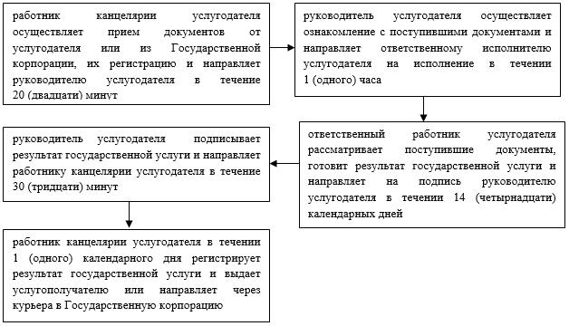

|  |  |
| --- | --- |
|  | Приложение 2 к регламенту государственной услуги "Согласование и выдача проекта рекультивации нарушенных земель" |

**Справочник бизнес-процессов оказания государственной услуги "Согласование и выдача проекта рекультивации нарушенных земель"**

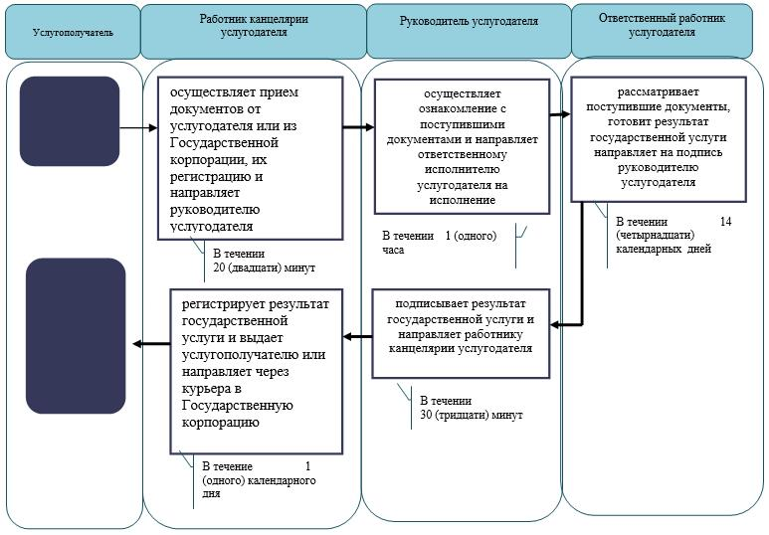

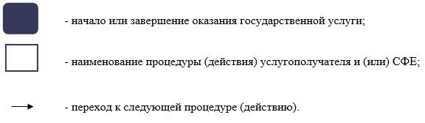

|  |  |
| --- | --- |
|  | Приложение 3 к регламенту государственной услуги "Согласование и выдача проекта рекультивации нарушенных земель" |

**Диаграмма функционального взаимодействия при оказании государственной услуги через Государственную корпорацию**

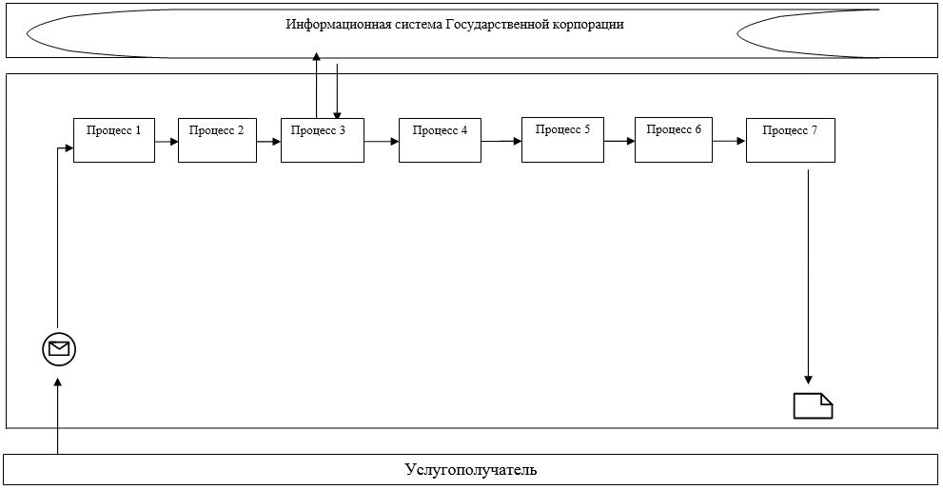

**Таблица. Условные обозначения**

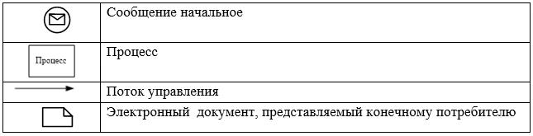

|  |  |
| --- | --- |
|  | Приложение 2 к постановлению акимата Атырауской области от "31" июля 2018 года № 182 Утвержден постановлением акимата Атырауской области от "31" июля 2018 года № 182 |

**Регламент государственной услуги "Определение делимости и неделимости земельных участков"**

**1. Общие положения**

      1. Государственная услуга "Определение делимости и неделимости земельных участков" (далее – государственная услуга) оказывается государственным учреждением "Управление земельных отношений Атырауской области", местными исполнительными органами города Атырау и районов (далее – услугодатель).

      Прием заявления и выдача результата оказания государственной услуги осуществляется через некоммерческое акционерное общество "Государственная корпорация "Правительство для граждан" (далее – Государственная корпорация).

      2. Форма оказания государственной услуги: бумажная.

      3. Результат оказания государственной услуги – определение делимости и неделимости земельных участков либо мотивированный ответ об отказе в оказании государственной услуги по основаниям, предусмотренным пунктом 10 стандарта государственной услуги "Определение делимости и неделимости земельных участков", утвержденного приказом Заместителя Премьер-Министра Республики Казахстан - Министра сельского хозяйства Республики Казахстан от 4 июля 2017 года № 285 "Об утверждении стандартов государственных услуг в сфере земельных отношений" (зарегистрирован в Реестре государственной регистрации нормативных правовых актов № 15846) (далее – Стандарт).

      Форма предоставления результата оказания государственной услуги: бумажная.

**2. Описание порядка действий структурных подразделений (работников) услугодателя в процессе оказания государственной услуги**

      4. Основанием для начала процедуры (действия) по оказанию государственной услуги является заявление по форме согласно приложению 1 к Стандарту.

      5. Содержание каждой процедуры (действия), входящей в состав процесса оказания государственной услуги, длительность его выполнения:

      1) работник канцелярии услугодателя осуществляет прием документов из Государственной корпорации, их регистрацию и направляет руководителю услугодателя в течение 20 (двадцати) минут;

      2) руководитель услугодателя осуществляет ознакомление с поступившими документами и направляет ответственному исполнителю услугодателя на исполнение в течении 1 (одного) часа;

      3) ответственный работник услугодателя рассматривает поступившие документы, готовит результат государственной услуги и направляет на подпись руководителю услугодателя в течении 14 (четырнадцати) календарных дней;

      4) руководитель услугодателя подписывает результат государственной услуги и направляет работнику канцелярии услугодателя в течение 30 (тридцати) минут;

      5) работник канцелярии услугодателя в течении 1 (одного) календарного дня регистрирует результат государственной услуги и направляет через курьера в Государственную корпорацию.

**3. Описание порядка взаимодействия структурных подразделений (работников) услугодателя в процессе оказания государственной услуги**

      6. В процессе оказания государственной услуги задействованы следующие структурно-функциональные единицы:

      работник канцелярии услугодателя;

      руководитель услугодателя;

      ответственный работник услугодателя.

      7. Описание последовательности процедур (действий) между структурными подразделениями (работниками) услугодателя с указанием длительности каждой процедуры (действия) приведено в приложении 1, справочник бизнес-процессов оказания государственной услуги "Определение делимости и неделимости земельных участков" приведено в приложении 2 к настоящему Регламенту.

**4. Описание порядка взаимодействия с Государственной корпорацией и (или) иными услугодателями, а также порядка использования информационных систем в процессе оказания государственной услуги**

      8. Пошаговые действия и решения по оказанию государственной услуги (диаграмма функционального взаимодействия при оказании государственной услуги через Государственную корпорацию приведена в приложении 3 к настоящему Регламенту) через Государственную корпорацию:

      1) услугополучатель подает необходимые документы работнику Государственной корпорации в операционном зале в порядке "электронной" очереди (в течение 15 (пятнадцати) минут).

      Работник Государственной корпорации выдает услугополучателю расписку о приеме соответствующих документов.

      В случае предоставления услугополучателем неполного пакета документов согласно перечню, предусмотренному пунктом 9 Стандарта, работник Государственной корпорации выдает расписку об отказе в приеме заявления по форме, согласно приложению 2 к Стандарту;

      2) процесс 1 – ввод работником Государственной корпорации в Автоматизированное рабочее место Интегрированной информационной системы Государственной корпорации (далее – АРМ ИИС Государственной корпорации) логина и пароля (процесс авторизации) для оказания государственной услуги (в течении 3 (трех) минут);

      3) процесс 2 – выбор работником Государственной корпорации государственной услуги и вывод на экран формы запроса для оказания государственной услуги и ввод работником Государственной корпорации данных услугополучателя, а также данных по доверенности представителя услугополучателя (в течении 4 (четырех) минут);

      4) процесс 3 – направление запроса через шлюз "электронного правительства" (далее – ШЭП) в Национальный реестр индивидуальных идентификационных номеров (далее – НР ИИН) о данных услугополучателя, а также в Единую нотариальную информационную систему (далее - ЕНИС) – о данных доверенности представителя услугополучателя (в течении 3 (трех) минут);

      5) условие 1 – проверка наличия данных услугополучателя в НР ИИН, данных доверенности в ЕНИС (в течении 3 (трех) минут);

      6) процесс 4 – формирование сообщения о невозможности получения данных в связи с отсутствием данных услугополучателя в НР ИИН, данных доверенности в ЕНИС (в течении 3 (трех) минут);

      7) процесс 5 - направление электронного документа (запроса услугополучателя) удостоверенного (подписанного) ЭЦП работника Государственной корпорации через ШЭП в Автоматизированное рабочее место шлюза "электронного правительства" (в течении 3 (трех) минут);

      8) процесс 6 – получение от услугодателя результата государственной услуги (в течении 3 (трех) минут);

      9) процесс 7 – выдача услугополучателю результата государственной услуги (в течении 3 (трех) минут). Государственная корпорация обеспечивает хранение результата в течение одного месяца, после чего передает их услугодателю для дальнейшего хранения.

|  |  |
| --- | --- |
|  | Приложение 1 к регламенту государственной услуги "Определение делимости и неделимости земельных участков" |

**Описание последовательности процедур (действий) между структурными подразделениями (работниками) услугодателя с указанием длительности каждой процедуры (действия)**

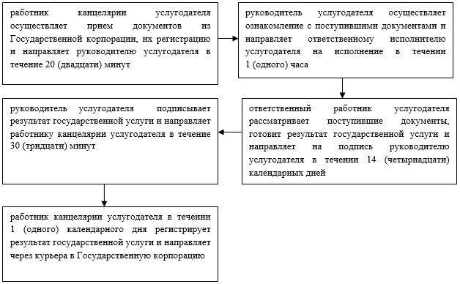

|  |  |
| --- | --- |
|  | Приложение 2 к регламенту государственной услуги "Определение делимости и неделимости земельных участков" |

**Справочник бизнес-процессов оказания государственной услуги "Определение делимости и неделимости земельных участков"**

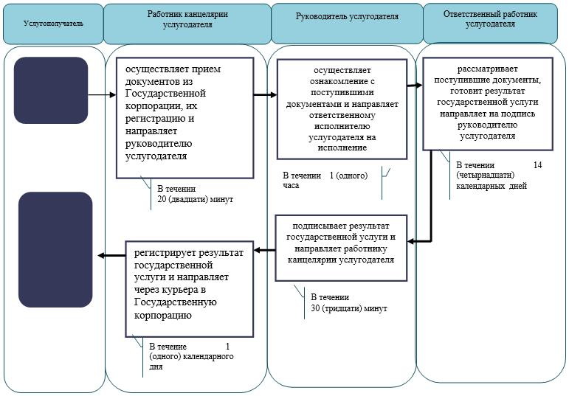

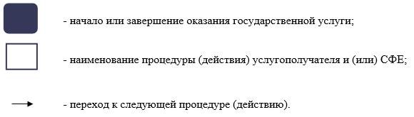

|  |  |
| --- | --- |
|  | Приложение 3 к регламенту государственной услуги "Согласование и выдача проекта рекультивации нарушенных земель" |

**Диаграмма функционального взаимодействия при оказании государственной услуги через Государственную корпорацию**

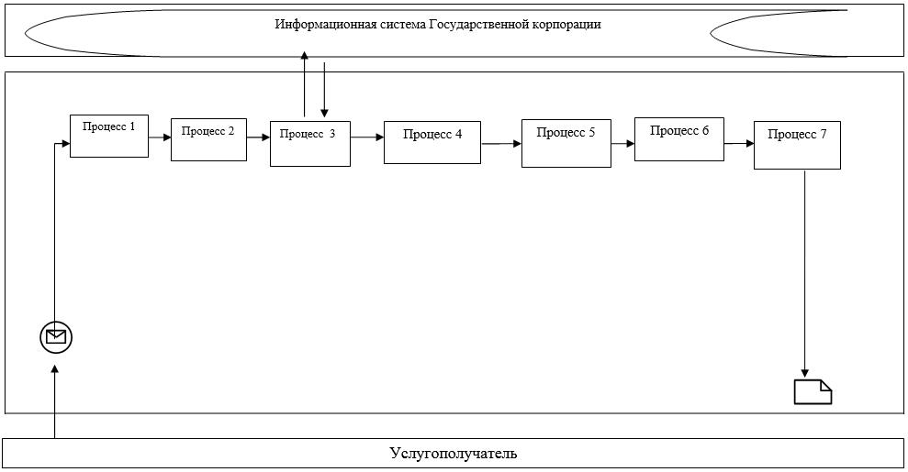

**Таблица. Условные обозначения**

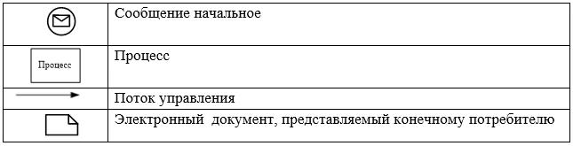

© 2012. РГП на ПХВ «Институт законодательства и правовой информации Республики Казахстан» Министерства юстиции Республики Казахстан